1.输入设备是指向计算机输入数据和信息的设备，下列属于输入设备的是（）
A.网络打印机B.游戏手柄C.蓝牙音箱D.显示器
1.B【山香讲师解析】计算机的输入设备是用户和计算机系统之间进行信息交换的主要装置之一。键盘、鼠标、摄像头、扫描仪、手写输入板、游戏杆、语音输入装置等都属于输入设备。常见的计算机输出设备有显示器、打印机、绘图仪、音箱等。游戏手柄属于计算机的输入设备。B项当选。
2.真实世界研究是指在真实医疗过程中，根据患者的实际病情和意愿非随机选择治疗措施，开展长期评价，并注重有意义的结局治疗，在广泛真实医疗过程中评价医疗措施（药物、手术和器械等所有医疗手段）的有效性和安全性。由于儿童志愿者参与临床试验人数极少，真实世界研究就成为儿童药物和其他医疗措施的较好试验方式，并且成为国际和国内都认可的一种试验手段。2020年1月，国家药监局发布《真实世界证据支持药物研发与审评的指导原则》，明确指出利用真实世界证据是儿童药物研发的一种策略。通过真实世界研究，可以找到和发现儿童药物临床使用的科学依据，也能让儿童用药剂量早日告别靠猜、靠掰的尴尬局面。
这段文字主要介绍（）
A.儿童用药和相关医疗措施评价的标准
B.真实世界研究对儿童药物研用的意义
C.传统临床试验与真实世界研究的区别
D.药物研发利用真实世界证据的必要性
2.B【山香讲师解析】分析文段，开头介绍真实世界研究的定义，然后阐述真实世界研究对于儿童药物研发的意义，指出利用真实世界证据是儿童药物研发的一种策略，对应B项，当选。
【干扰项】A项：“相关医疗措施评价的标准”属于无中生有，且未提到文段主题词“真实世界研究”，排除。C项：“传统临床试验”无中生有，排除。D项：文段论述的主题词是“儿童药物研发”，该项“药物研发”扩大主题词范围，排除。
3.请从所给的四个选项中，选择最合适的一个填入问号处，使之呈现一定的规律性（）
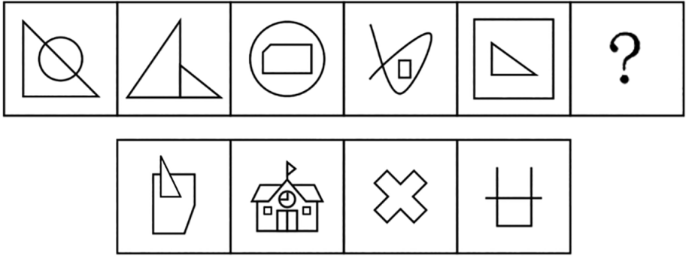
A B C D
3.A【山香讲师解析】观察发现，每个图形都有直角，直角的数量依次是1、2、3、4、5，构成等差递增，所以？处图形应该有6个直角，只有A项符合。故本题选A。
4.某市的出租车收费标准是这样的：2千米以内一律收8元;超过2千米但是不超过6千米的部分，每千米收1.4元;超过6千米的部分，每千米收2.1元。有一天，小陈乘出租车从家到单位共付了22元，小陈家到单位相距（）千米。
A.15
B.12
C.10
D.9
4.C【山香讲师解析】设小陈家到单位相距x千米。结合选项可知x＞6，根据题干可列如下方程：8+1.4×(6－2）+2.1×(x－6）=22，解得x=10。故小陈家到单位相距10千米，本题选C。
5.以下是某初中班主任张老师工作日志的摘录。
放暑假前，我布置了一项作业：围绕红军长征这个主题，让学生通过观看电影、阅读书籍、实地考察、人物访谈等方式，更深入地感受这场震撼世界的战略大转移，以培养学生坚定的理想信念和百折不挠、艰苦奋斗的精神品质。作业形式不限，可以是观后感、读书报告、访谈记录等。
假期结束之后，同学们交来了成果。我组织了一次成果展示，小刘播放了一个记录他和父母重走长征路的视频；小晋展示了一张他通过阅读大量资料，亲手绘制的长征路线图；小萍了解了长征时期的气象情况，做了一张长征时期恶劣天气的统计表；小吉阅读了大量文学资料，创作了5首赞扬长征精神的诗词；小吴声情并茂地朗读了自己写的电影观后感……随后学生们展开了讨论，纷纷表示在完成作业的过程中，感受到了伟大的长征精神。也有许多学生赞叹其他同学的作品设计巧妙，制作精美；还有的学生说自己的作品虽然没有那么新颖，但也付出了大量精力，收获很多；有的学生很遗憾地说，爸爸妈妈实在没有时间带他们去实地体验，所以才做不出那么精彩的作品。
问题：根据工作日志，为张老师写一篇活动结束时的发言稿。
要求：内容全面、准确，表达得体，条理清晰，字数不超过350字。
5.【山香讲师解析】答题思路核心问题：为张老师写一篇以“红军长征”为主题的活动结束时的发言稿。
解决方向：从对学生们作业的肯定、对长征精神的总结、对未来的期望等方面入手。
参考答案
亲爱的同学们：
你们交上来的作业，形式多样、内容丰富，充分体现了你们的努力和创造力，老师深感欣慰。
小刘一家的重走长征路视频，再现了长征路上的点点滴滴；小晋的路线图，描绘出了长征的万里奔波；小萍的恶劣天气统计表，令我们直观感受了这一路的风霜雨雪、艰难困苦；小吉创作的诗词，用文字赞美了伟大而不朽的长征精神；小吴的电影观后感，声情并茂地传达了他对长征精神的感悟……每一份作业都是独特而珍贵的！那些认为自己的作业不够精彩的同学，不必遗憾，你们的努力同样值得赞扬。
这次长征主题的作业展示活动圆满结束，我们共同体会了彪炳史册的长征精神，体会到中华民族的不屈不挠与坚韧。让我们将长征精神内化于心、外化于行，在未来的道路上，无论遇到什么困难，都能够坚持不懈，勇往直前！
（326字）
评分标准内容全面、准确，涵盖学生们的表现、长征精神的内涵、对未来的期望等方面（50%）；
语言表达得体，符合张老师的身份和场合（30%）；
结构清晰，分段阐述不同内容（20%）。

